Отчёт по лабораторной работе № 5

*Дисциплина:* Операционные системы

Андрианова Марина Георгиевна

Содержание

#### Цель работы

Ознакомление с файловой системой Linux, её структурой, именами и содержанием каталогов. Приобретение практических навыков по применению команд для работы с файлами и каталогами,по управлению процессами (и работами),по проверке использования диска и обслуживанию файловой системы.

#### Выполнение лабораторной работы

1. Сначала выполним примеры, приведённые в первой части описания лабораторной работы. 1.1.1. Копирование файла в текущем каталоге. Скопируем файл ~/abc1 в файл april и в файл may: создаём файл abc1(команда “touch abc1”), копируем его, используя команду “cp abc1 april” и “cp abc1 may”(рис.1).

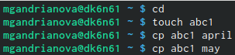

Рис.1

1.1.2. Копирование нескольких файлов в каталог.Скопируем файлы april и may в каталог monthly: сначала создаём каталог monthly,а затем копиируем туда файлы(рис.2).

Рис.2

Рис.2

1.1.3. Копирование файлов в произвольном каталоге.Скопировать файл monthly/may в файл с именем june. Проверяем правильность выполнения действий с помощью команды “ls monthly”(рис.3).

Рис.3

Рис.3

1.1.4. Копирование каталогов в текущем каталоге.Скопируем каталог monthly в каталог monthly.00(рис.4).

Рис.4

Рис.4

1.1.5. Копирование каталогов в произвольном каталоге.Скопируем каталог monthly.00 в каталог /tmp (рис.5).

Рис.5

Рис.5

1.2.1. Переименование файлов в текущем каталоге. Изменим название файла april на july в домашнем каталоге(рис.6).

Рис.6

Рис.6

1.2.2. Перемещение файлов в другой каталог.Переместим файл july в каталог monthly.00 и проверим результат(рис.7).

Рис.7

Рис.7

1.2.3. Переименование каталогов в текущем каталоге. Переименуем каталог monthly.00 в monthly.01(рис.8).

Рис.8

Рис.8

1.2.4. Перемещение каталога в другой каталог. Переместим каталог monthly.01 в каталог reports(рис.9).

Рис.9

Рис.9

1.2.5. Переименование каталога, не являющегося текущим. Переименуем каталог reports/monthly.01 в reports/monthly (рис.10).

Рис.10

Рис.10

1.3.1. Создала файл ~/may с правом выполнения для владельца(рис.11).

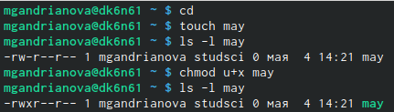

Рис.11

1.3.2. Лишим владельца файла ~/may права на выполнение(рис.12).

Рис.12

Рис.12

1.3.3. Создадим каталог monthly с запретом на чтение для членов группы и всех остальных пользователей(рис.13).

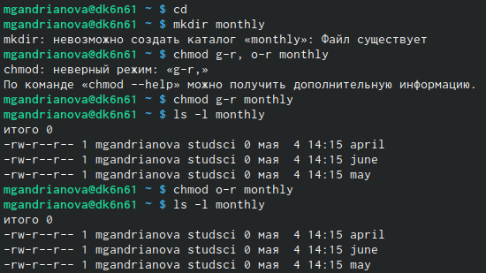

Рис.13

1.3.4. Создадим файл ~/abc1 с правом записи для членов группы(рис.14).

Рис.14

Рис.14

1. Теперь выполним основные действия. 2.1. Скопируем файл /usr/include/sys/io.h в домашний каталог(используя команду “cp /usr/include/sys/io.h ~”) и назовём его equipment(команда “mv io.h equipment”)(рис.15).



Рис.15

2.2. В домашнем каталоге создадим директорию ~/ski.plases с помощью команды “mkdir ~/ski.plases”(рис.16).



Рис.16

2.3. Переместим файл equipment в каталог ~/ski.plases (используем команду “mv equipment ~/ski.plases”)(рис.17).

Рис.17

Рис.17

2.4. Переименуем файл ~/ski.plases/equipment в ~/ski.plases/equiplist и проверим правильность выполнения действий(рис.18).

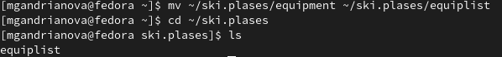

Рис.18

2.5. Создадим в домашнем каталоге файл abc1(команда “touch abc1”) и скопируем его в каталог ~/ski.plases(команда “cp abc1 ~/ski.plases”). Затем перейдём в каталог ~/ski.plases и назовём его equiplist2(команда “mv abc1 equiplist2”) (рис.19).

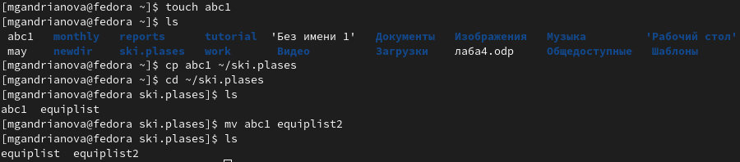

Рис.19

2.6. Создайдим каталог с именем equipment в каталоге ~/ski.plases и проверим выполненное действие(рис.20).

Рис.20

Рис.20

2.7. Переместим файлы ~/ski.plases/equiplist и equiplist2 в каталог ~/ski.plases/equipment (рис.21).

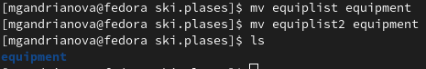

Рис.21

2.8. Создадим каталог ~/newdir (команда “mkdir newdir”) и переместим его в каталог ~/ski.plases(команда “mv newdir ski.plases”).Перейдём в каталог ~/ski.plases и переименуем каталог newdir в plans(команда “mv newdir plans”)(рис.22).

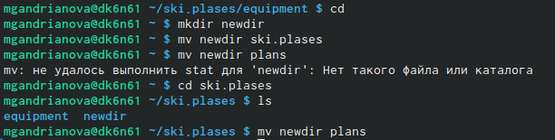

Рис.22

1. Определим опции команды chmod,необходимые для того,чтобы присвоить соответствующим файлам выделенные права доступа, считая, что в начале таких прав нет. Сначала создадим нужные файлы с помощью команд: “mkdir australia”, “mkdir play”, “touch my_os”, “touch feathers”(рис.23).

3.1. drwxr–r– … australia: команда “chmod 744 australia” (это каталог, владелец имеет право на чтение,запись и выполнение; группа,к которой принадлежит владелец файла, и все остальные-только чтение)(рис.23)

3.2. drwx–x–x … play:команда “chmod 711 play” (это каталог, владелец имеет право на чтение,запись и выполнение; группа,к которой принадлежит владелец файла, и все остальные-только выполнение)(рис.23)

3.3. -r-xr–r– … my_os:команда “chmod 544 my_os” (это файл, владелец имеет право на чтение и выполнение; группа,к которой принадлежит владелец файла, и все остальные-только чтение)(рис.23)

3.4. -rw-rw-r– … feathers:команда “chmod 664 feathers” (это файл, владелец и группа,к которой принадлежит владелец файла, имеют право на чтение и запись; все остальные-только чтение)(рис.23). Командой “ls -l” проверяем правильность выполненных действий.(рис.23)

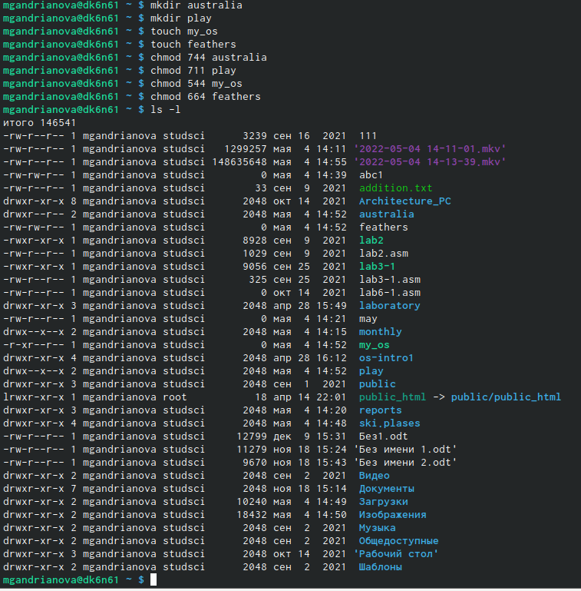

Рис.23

1. Проделаем приведённые ниже упражнения, записывая в отчёт по лабораторной работе используемые при этом команды:

4.1. Просмотрим содержимое файла /etc/password (команда “cat /etc/password”). Можно заметить, что файл не обнаружен в домашнем каталоге(рис.24).

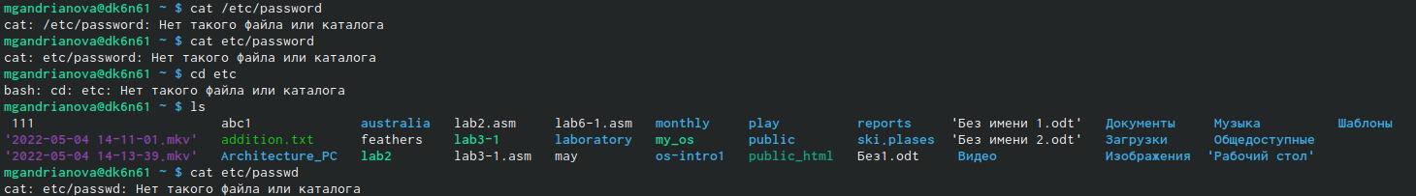

Рис.24

4.2. Скопируем файл ~/feathers в файл ~/file.old(команда “cp feathers file.old”)(рис.25).

4.3. Переместим файл ~/file.old в каталог ~/play(команда “mv file.old play”)(рис.25).

Рис.25

Рис.25

4.4. Скопируем каталог ~/play в каталог ~/fun(команда “cp -r play fun”)(рис.26). 4.5. Переместим каталог ~/fun в каталог ~/play(команда “mv fun play”) и назовём его games(“mv play games”)(рис.26).

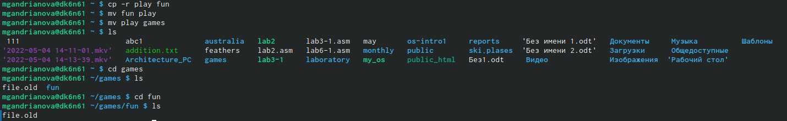

Рис.26

4.6. Лишим владельца файла ~/feathers права на чтение(команда “chmod u-r feathers”)(рис.27).

4.7. Если мы попытаемся просмотреть файл ~/feathers командой cat, то получим отказ в доступе, так как в предыдущем пункте мы лишили владельца права на чтение данного файла(рис.27).

4.8. Если мы попытаемся скопировать файл ~/feathers,например, в каталог reports, то получим отказ по причине,описанной в предыдущем пункте(рис.27).

4.9. Дадим владельцу файла ~/feathers право на чтение(команда “chmog u+r feathers”)(рис.27).

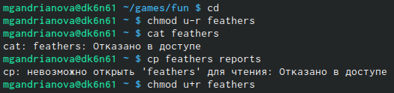

Рис.27

4.10. Лишим владельца каталога ~/play права на выполнение(команда “chmod u-x play”)(рис.28).

4.11. Перейдём в каталог ~/play(команда “cd play”); получим отказ в доступе , так как в предыдущем пункте мы лишили владельца права на выполнение данного каталога(рис.28).

4.12. Дадим владельцу каталога ~/play право на выполнение (команда “chmod u+x play”)(рис.28).

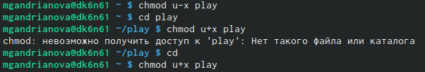

Рис.28

1. Используя команды “man mount”, “man fsck”, “man mkfs”,“man kill”(рис.33), получим информацию по командам mount(рис. 29),fsck(рис.30),mkfs(рис.31),kill(рис.32).

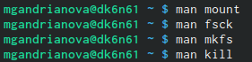

Рис.33

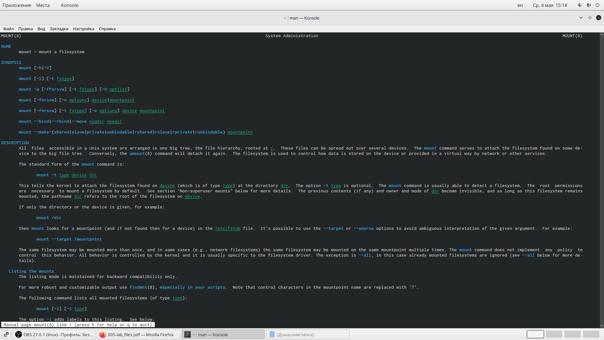

Рис.29

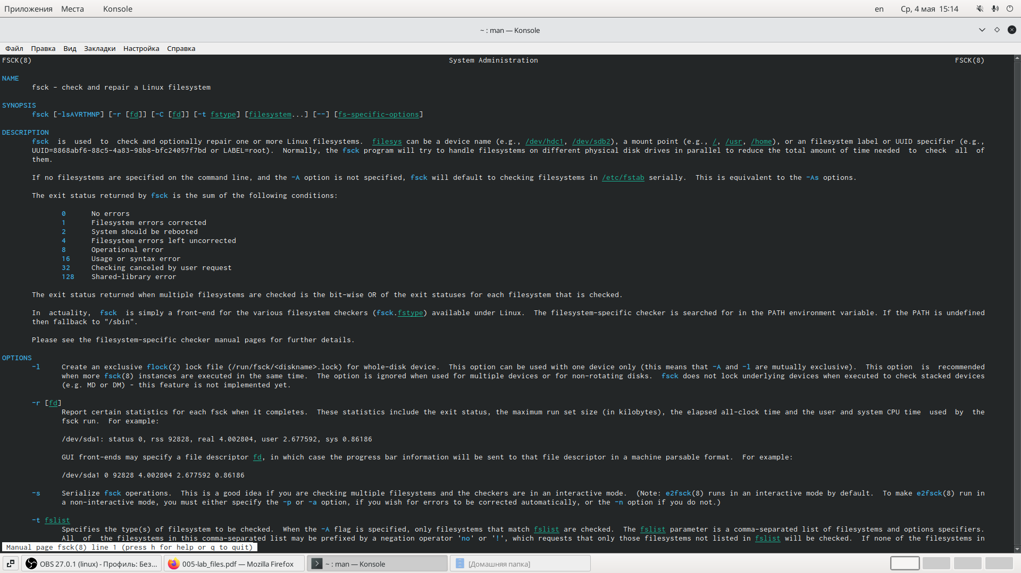

Рис.30

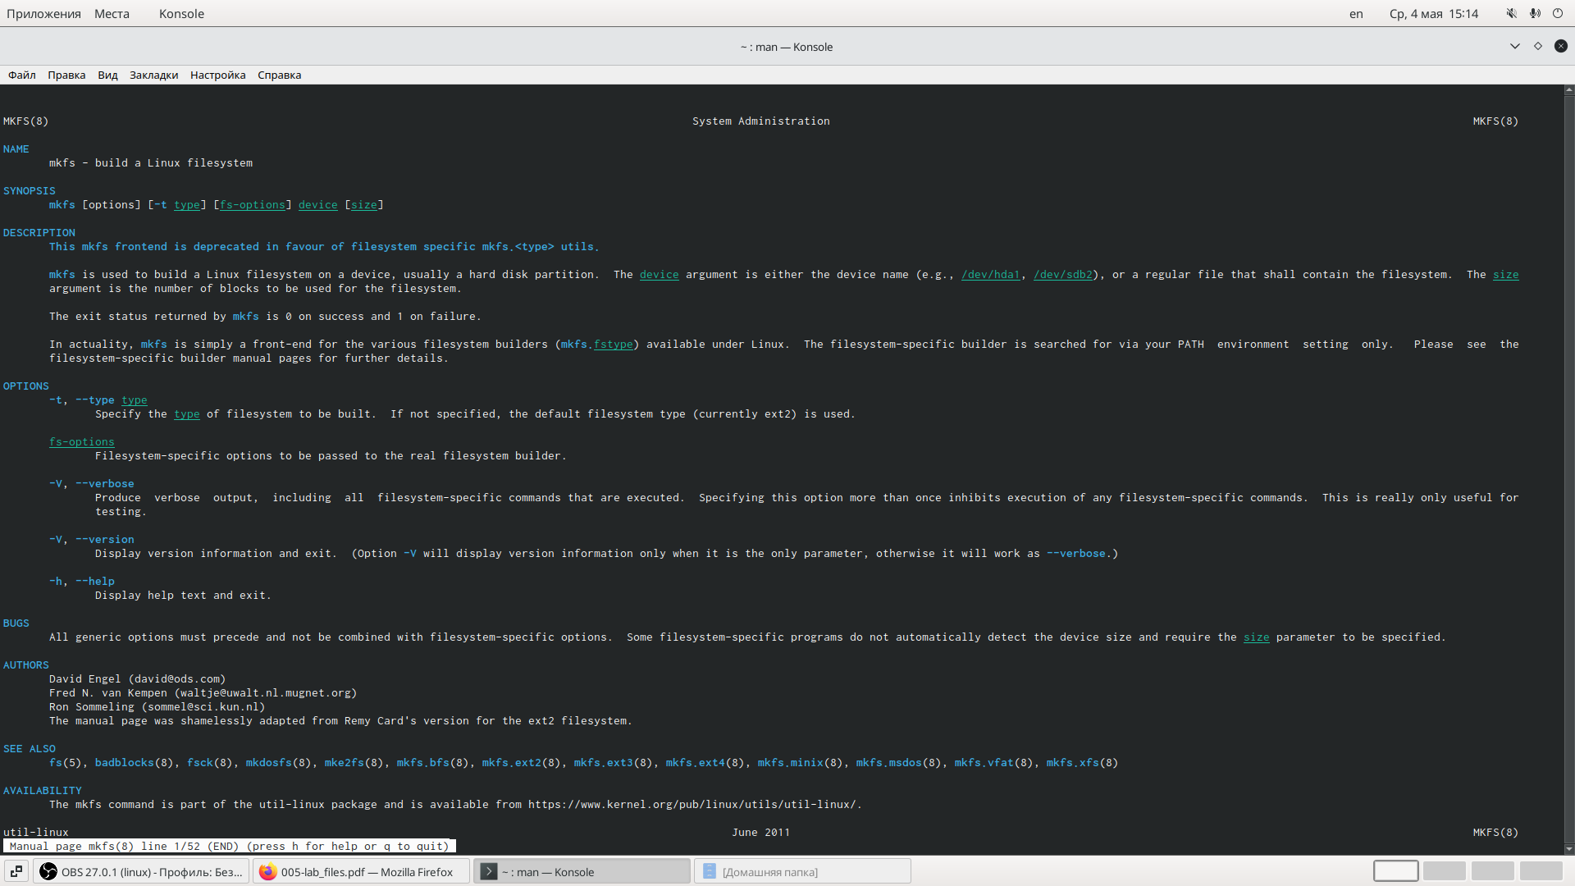

Рис.31

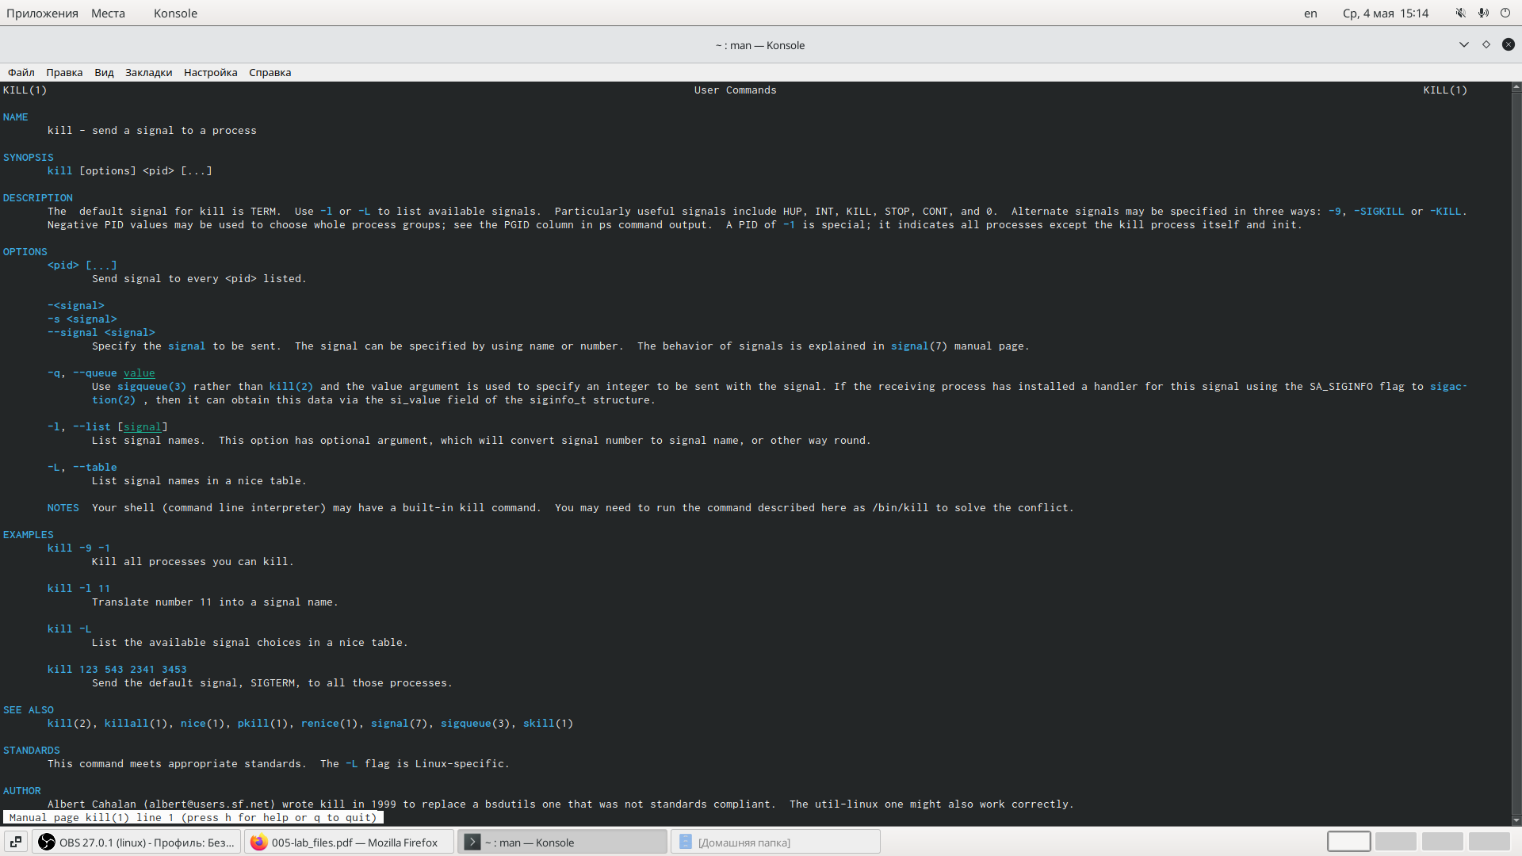

Рис.32

5.1. Команда mount: предназначена для монтирования файловой системы. Все файлы, доступные в Unix системах, составляют иерархическую файловую структуру, которая имеет ветки (каталоги) и листья (файлы в каталогах). Корень этого дерева обозначается как слеш. Физически файлы могут располагаться на различных устройствах. Команда mount служит для подключения файловых систем разных устройств к этому большому дереву. Наиболее часто встречающаяся форма команды mount выглядит следующим образом: «mount -t vfstype device dir». Такая команда предлагает ядру смонтировать (подключить) файловую систему указанного типа vfstype, расположенную на устройстве device, к заданному каталогу dir, который часто называют точкой монтирования.

5.2. Команда fsck: это утилита командной строки, которая позволяет выполнять проверки согласованности и интерактивное исправление в одной или нескольких файловых системах Linux. Он использует программы, специфичные для типа файловой системы, которую он проверяет.У команды fsck следующий синтаксис: fsck [параметр] –[параметры ФС] [ . . .]. Например, если нужно восстановить («починить») файловую систему на некотором устройстве /dev/sdb2, следует воспользоваться командой: «sudo fsck -y /dev/sdb2». Опция -y необходима, т.к. при её отсутствии придётся слишком часто давать подтверждение.

5.3. Команда mkfs: создаёт новую файловую систму Linux. Имеет следующий синтаксис: mkfs[-V] [-tfstype] [fs-options] filesys [blocks] mkfs используется для создания файловой системы Linux на некотором устройстве, обычно в разделе жёсткого диска. В качестве аргумента file sys для файловой системы может выступать или название устройства (например,/dev/hda1,/dev/sdb2) или точка монтирования (например,/,/usr,/home). Аргументом blocks указывается количество блоков, которые выделяются для использования этой файловой системой. По окончании работы mkfs возвращает 0 -в случае успеха, а 1 при неудачной операции. Например, команда «mkfs -t ext2 /dev/hdb1» создаёт файловую систему типа ext 2 в разделе /dev/hdb1(второй жёсткий диск).

5.4. Команда kill: посылает сигнал процессу или выводит список допустимых сигналов. Имеет следующий синтаксис: kill [опции] PID, где PID – это PID (числовой идентификатор) процесса или несколько PID процессов, если требуется послать сигнал сразу нескольким процессам. Например, команда «kill -KILL 31261» посылает сигнал KILL процессу с PID 31261, чтобы принудительно завершить процесс.

#### Выводы

Я познакомилась с файловой системой Linux, её структурой, именами и содержанием каталогов. Приобрела практические навыки по применению команд для работы с файлами и каталогами,по управлению процессами (и работами),по проверке использования диска и обслуживанию файловой системы.

#### Контрольные вопросы

1).Чтобы узнать, какие файловые системы существуют на жёстком диске моего компьютера, использую команду «df-Th». Так, на моем компьютере есть следующие файловые системы: dev tmpfs,tmpfs,ext4,iso9660. dev tmpfs позволяет ядру создать экземпляр tmpfs с именем devtmpfs при инициализации ядра, прежде чем регистрируется какое-либо устройство с драйверами. Каждое устройство с майором / минором будет предоставлять узел устройства в devtmpfs. devtmpfs монтируется на /dev и содержит специальные файлы устройств для всех устройств. tmpfs−временное файловое хранилище во многих Unix-подобных ОС. Предназначена для монтирования файловой системы, но размещаетсяв ОЗУ вместо ПЗУ. Подобная конструкция является RAM диском. Данная файловая система также предназначенная для быстрого и ненадёжного хранения временных данных. Хорошо подходит для /tmp и массовой сборки пакетов/образов. Предполагает наличие достаточного объёма виртуальной памяти. Файловая система tmpfs предназначена для того, чтобы использовать часть физической памяти сервера как обычный дисковый раздел, в котором можно сохранять данные (чтение и запись). Поскольку данные размещены в памяти, то чтение или запись происходят во много раз быстрее, чем с обычного HDD диска.ext4− имеет обратную совместимость с предыдущими версиями ФС. Эта версия была выпущена в 2008 году. Является первой ФС из «семейства»Ext, использующая механизм «extentfile system», который позволяет добиться меньшей фрагментации файлов и увеличить общую производительность файловой системы. Кроме того, в Ext4 реализован механизм отложенной записи (delayed allocation −delalloc), который так же уменьшает фрагментацию диска и снижает нагрузку на CPU. С другой стороны, хотя механизм отложенной записи и используется во многих ФС, но в силу сложности своей реализации он повышает вероятность утери данных. Характеристики:максимальный размер файла: 16 TB; максимальный размер раздела: 16TB;максимальный размер имени файла: 255 символов. Рекомендации по использованию:наилучший выбор для SSD; наилучшая производительность по сравнению с предыдущими Etx-системами;она так же отлично подходит в качестве файловой системы для серверов баз данных, хотя сама система и моложеExt3. ISO 9660−стандарт, выпущенный Международной организацией по стандартизации, описывающий файловую систему для дисков CD-ROM. Также известен как CDFS (Compact Disc File System). Целью стандарта является обеспечить совместимость носителей под разными операционными системами, такими, как Unix, Mac OS, Windows.

2). Файловая система Linux/UNIX физически представляет собой пространство раздела диска разбитое на блоки фиксированного размера, кратные размеру сектора − 1024, 2048, 4096 или 8120 байт. Размер блока указывается при создании файловой системы. В файловой структуре Linux имеется один корневой раздел −/ (он же root, корень). Все разделы жесткого диска (если их несколько) представляют собой структуру подкаталогов, “примонтированных” к определенным каталогам.

"/" − корень. Это главный каталог в системе Linux. По сути, это и есть файловая система Linux. Адреса всех файлов начинаются с корня, а дополнительные разделы, флешки или оптические диски подключаются в папки корневого каталога. Только пользователь root имеет право читать и изменять файлы в этом каталоге.  
"/BIN" – бинарные файлы пользователя. Этот каталог содержит исполняемые файлы. Здесь расположены программы, которые можно использовать в однопользовательском режиме или режиме восстановления.  
"/SBIN" – системные испольняемые файлы. Так же как и "/bin", содержит двоичные исполняемые файлы, которые доступны на ранних этапах загрузки, когда не примонтирован каталог /usr. Но здесь находятся программы, которые можно выполнять только с правами суперпользователя.  
"/ETC" – конфигурационные файлыВ этой папке содержатся конфигурационные файлы всех программ, установленных в системе.Кроме конфигурационных файлов, в системе инициализации Init Scripts, здесь находятся скрипты запуска и завершения системных демонов, монтирования файловых систем и автозагрузки программ.  
"/DEV" – файлы устройствВ Linux все, в том числе внешние устройства являются файлами. Таким образом, все подключенные флешки, клавиатуры, микрофоны, камеры −это просто файлы в каталоге /dev/. Выполняется сканирование всех подключенных устройств и создание для них специальных файлов.  
"/PROC" –информация о процессахПо сути, это псевдофайловая система, содержащая подробную информацию о каждом процессе, его Pid, имя исполняемого файла, параметры запуска, доступ к оперативной памяти и так далее. Также здесь можно найти информацию об использовании системных ресурсов.  
"/VAR" – переменные файлы. Название каталога "/var" говорит само за себя, он должен содержать файлы, которые часто изменяются. Размер этих файлов постоянно увеличивается. Здесь содержатся файлы системных журналов, различные кеши, базы данных и так далее.  
"/TMP" – временные файлыВ этом каталоге содержатся временные файлы, созданные системой, любыми программами или пользователями. Все пользователи имеют право записи в эту директорию.  
"/USR" – программы пользователяЭто самый большой каталог с большим количеством функций. Здесь находятся исполняемые файлы, исходники программ, различные ресурсы приложений, картинки, музыку и документацию.  
"/HOME" – домашняя папка. В этой папке хранятся домашние каталоги всех пользователей. В них они могут хранить свои личные файлы, настройки программ и т.д.  
"/BOOT" – файлы загрузчика. Содержит все файлы,связанные с загрузчиком системы. Это ядро vmlinuz, образ initrd, а также файлы загрузчика, находящие в каталоге /boot/grub.  
"/LIB" – системные библиотеки. Содержит файлы системных библиотек, которые используются исполняемыми файлами в каталогах /bin и /sbin.  
"/OPT" – дополнительные программыВ эту папку устанавливаются проприетарные программы, игры или драйвера. Это программы созданные в виде отдельных исполняемых файлов самими производителями.  
"/MNT" – монтирование. В этот каталог системные администраторы могут монтировать внешние или дополнительные файловые системы.  
"/MEDIA" –съемные носители. В этот каталог система монтирует все подключаемые внешние накопители –USB флешки, оптические диски и другие носители информации.  
"/SRV" – сервер. В этом каталоге содержатся файлы серверов и сервисов.  
"/RUN" -процессыКаталог,содержащий PID файлы процессов, похожий на "/var/run", но в отличие от него, он размещен в TMPFS, а поэтому после перезагрузки все файлы теряются.

3). Чтобы содержимое некоторой файловой системы было доступно операционной системе, необходимо воспользоваться командой mount.

4). Целостность файловой системы может быть нарушена из-за перебоев в питании, неполадок в оборудовании или из-за некорректного/внезапного выключения компьютера. Чтобы устранить повреждения файловой системы необходимо использовать команду fsck.

5). Файловую систему можно создать, используя команду mkfs. Ее краткое описание дано в пункте 5) в ходе выполнения заданий лабораторной работы.

6). Для просмотра текстовых файлов существуют следующие команды:

сat. Задача команды cat очень проста −она читает данные из файла или стандартного ввода и выводит их на экран.   
  
Синтаксис утилиты:  
  
cat [опции] файл1 файл2 ...  
  
Основные опции:  
  
-b–нумеровать только непустые строки  
  
-E–показывать символ $ в конце каждой строки  
  
-n–нумеровать все строки  
  
-s–удалять пустые повторяющиеся строки  
  
-T–отображать табуляции в виде ^I  
  
-h–отобразить справку  
  
-v–версия утилиты  
  
nl. Команда nl действует аналогично команде cat, но выводит еще и номера строк в столбце слева.  
  
less. Cущественно более развитая командадля пролистывания текста. При чтении данных со стандартного ввода она создает буфер, который позволяет листать текст как вперед, так и назад, а также искать как по направлению к концу, так и по направлению к началу текста.Синтаксис аналогичный синтаксисукоманды cat.

Некоторые опции:

-g –при поиске подсвечивать только текущее найденное слово (по умолчанию подсвечиваются все вхождения)

-N –показывать номера строк  
  
head. Команда head выводит начальные строки (по умолчанию − 10) из одного или нескольких документов. Также она может показывать данные, которые передает на вывод другая утилита.Синтаксис аналогичный синтаксису команды cat.

Основные опции:

-c (--bytes) −позволяет задавать количество текста не в строках, а в байтах

-n (--lines) −показывает заданное количество строк вместо 10, которые выводятся по умолчанию

-q (--quiet, --silent) −выводит только текст, не добавляя к нему название файла

-v (--verbose) −перед текстом выводит название файла

-z (--zero-terminated) −символы перехода на новую строку заменяет символами завершения строк  
  
tail. Эта команда позволяет выводить заданное количество строк с конца файла, а также выводить новые строки в интерактивном режиме.Синтаксис аналогичный синтаксису команды cat.

Основные опции:  
  
-c −выводить указанное количество байт с конца файла  
  
-f −обновлять информацию по мере появления новых строк в файле  
  
-n −выводить указанное количество строк из конца файла  
  
--pid −используется с опцией -f, позволяет завершить работу утилиты, когда завершится указанный процесс  
  
-q −не выводить имена файлов  
  
--retry− повторять попытки открыть файл, если он недоступен  
  
-v −выводить подробную информацию о файле.

7). Утилита cp позволяет полностью копировать файлы и директории.

Cинтаксис:

cp [опции] файл-источник файл-приемник

После выполнения команды файл-источник будет полностью перенесен в файл-приемник. Если в конце указан слэш, файл будет записан в заданную директорию с оригинальным именем.

Основные опции:

–attributes-only −не копировать содержимое файла, а только флаги доступа и владельца

-f, –force −перезаписывать существующие файлы

-i, –interactive −спрашивать, нужно ли перезаписывать существующие файлы

-L −копировать не символические ссылки, а то, на что они указывают

-n −не перезаписывать существующие файлы

-P −не следовать символическим ссылкам

-r −копировать папку Linux рекурсивно

-s −не выполнять копирование файлов в Linux, асоздавать символические ссылки

-u −скопировать файл, только если он был изменён

-x −не выходить за пределы этой файловой системы

-p −сохранять владельца, временные метки и флаги доступа при копировании

-t −считать файл-приемник директорией и копировать файл-источник в эту директорию.

8). Команда mv используется для перемещения одного или нескольких файлов (или директорий) в другую директорию, а также для переименования файлов и директорий.

Синтаксис:

mv [-опции] старый_файл новый_файл

Основные опции:

–help −выводит на экран официальную документацию об утилите

–version −отображает версию

mv-b−создает копию файлов, которые были перемещены или перезаписаны

-f −при активации не будет спрашивать разрешение у владельца файла, если речь идет о перемещении или переименовании файла

-i −наоборот, будет спрашивать разрешение у владельца

-n −отключает перезапись уже существующих объектов

–strip-trailing-slashes —удаляет завершающий символ / у файла при его наличии

-t [директория] —перемещает все файлы в указанную директорию

-u −осуществляет перемещение только в том случае, если исходный файл новее объекта назначения

-v −отображает сведения о каждом элементе во время обработки команды

Команда rename также предназначена, чтобы переименовать файл.

Синтаксис:

rename [опции] старое_имя новое_имя файлы.

Основные опции:

-v −вывести список обработанных файлов

-n −тестовый режим, на самом деле никакие действия выполнены не будут

-f −принудительно перезаписывать существующие файлы.

9). Права доступа− совокупность правил, регламентирующих порядок и условия доступа субъекта к объектам информационной системы (информации, её носителям, процессам и другим ресурсам) установленных правовыми документами или собственником, владельцем информации. Права доступа к файлу или каталогу можно изменить, воспользовавшись командой chmod. Сделать это может владелец файла (или каталога) или пользователь с правами администратора.

Синтаксис команды:

chmod режим имя_файла

Режим имеет следующие компоненты структуры и способ записи:

= установить право

-лишить права

+дать право

r чтение

w запись

x выполнение

u (user) владелец файла

g (group) группа, к которой принадлежит владелец файла

o (others) все остальные.